Практичне заняття № 7 - 8

Тема: Організація проведення торгів за проектами

Мета: розглянути проектну діяльність торговельних підприємств.

План
1. Визначення та класифікація торгів за проектами.
2. Проекти підприємств.
3. Управління товарообігом за проектами.

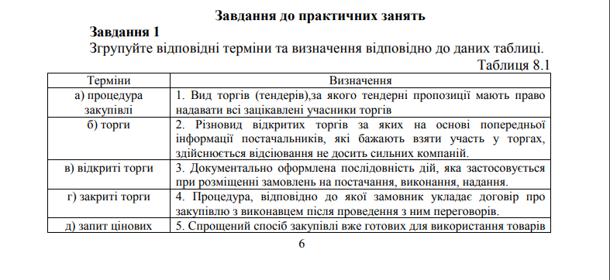
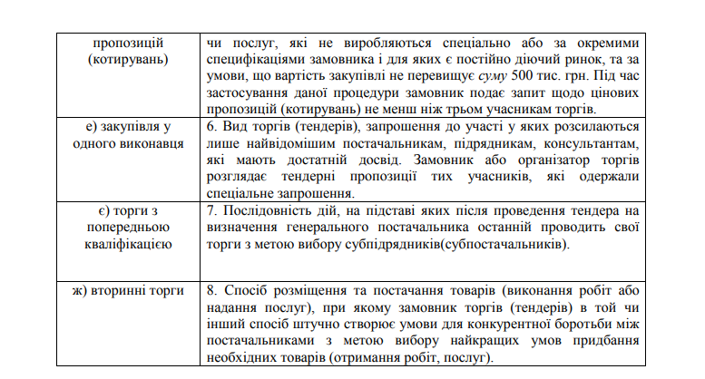

Завдання 2
Ви - організатор торгів. Вам необхідно на прохання замовника визначити
та вказати питому вагу кожної критерію оцінки тендерної пропозиції, суть
якої - придбання медичних приладів відповідно до тендерної документації:
- ціна;
- експлуатаційні витрати;
- термін поставки (виконання);
- якість та функціональні характеристики;
- після продажне обслуговування;
- економічні переваги, що з'являються у зв'язку з реалізацією
тендерної пропозиції.
Ситуація 1. Під час проведення відкритих торгів замовник здійснює
реєстрацію всіх потенційних учасників у спеціальному журналі реєстрацій.
Один із постачальників - учасників надіслав у письмовій формі прохання
ознайомитись із даним журналом. Замовник відмовив учаснику, пояснивши, що ці дані є комерційною таємницею. Чи правомірні дії замовника? Відповідь обґрунтуйте.
Ситуація 2. Ви - один із постачальників, який бажає взяти участь у торгах
із метою надання робіт по будівництву. Вам необхідно скласти тендерну
пропозицію, яка повинна містити такі відомості: кваліфікація учасника торгів - документальне свідчення того, що учасник торгів задовольняє мінімальним
кваліфікаційним вимогам, визначеним замовником; ціни по кожному розділу
робіт окремо; відповідність товару (свідчення, що товар відповідає тендерній
документації); перелік субпідрядників; відхилення від вимог тендерної
документації, а також інформацію про додаткову економію (або інші вигоди),
пов'язану з кожним таким відхиленням; будь-яка інша документація та
інформація, що може бути зазначена в тендерній пропозиції.

Контрольні питання
1. Що таке торги, з якою метою їх проводять?
2. За якими напрямками відбувається здійснення закупівель?
3. Які існують способи та процедури закупівель?

